中鋼的CSR管理
第九條 等級：進階
資料來源：2018年中鋼企業社會責任報告書

中鋼將永續目標放入年度經營方針及目標執行成果(短期)、五年經營策略主軸(中期)中。同時納入風險評估及重大衝擊辨識流程，並對相關風險及衝擊採取措施

企業概述
中國鋼鐵股份有限公司於民國60年12月，主要產品為鋼板、條鋼、線材、熱軋、冷軋、電鍍鋅鋼捲、電磁鋼捲及熱浸鍍鋅鋼捲等鋼品，以及鈦基/鎳基合金。產品約69%內銷，31%外銷，國內市占率逾50%，為目前國內最大鋼鐵公司；外銷主要對象為中國大陸(含香港)、日本、東南亞。
中鋼曾獲選道瓊世界永續指數(DJSI)產業領袖(Industry Leader)企業、106年獲選富時社會責任指數(FTSE4Good Emerging Index)成分股。另外，本公司也於103至107年間，獲DJSI及RobecoSAM評選為國際鋼鐵業的產業領袖(Industry Leader)、金獎(Gold Class)及銀獎(Silver Class)企業等榮譽。
近年來，中鋼為發揮經營綜效而多角化經營，目前轉投資事業共有26家，業務範圍涵蓋鋼鐵核心、工程事業、工業材料、物流事業，以及服務投資等五大事業群。

案例描述
中鋼將永續目標作為經營策略考量的一環，於短中期目標的描述中皆有對職業安全衛生、碳排、能源管理等內容，並每年追蹤整理績效與上一年度所制定之目標比較。
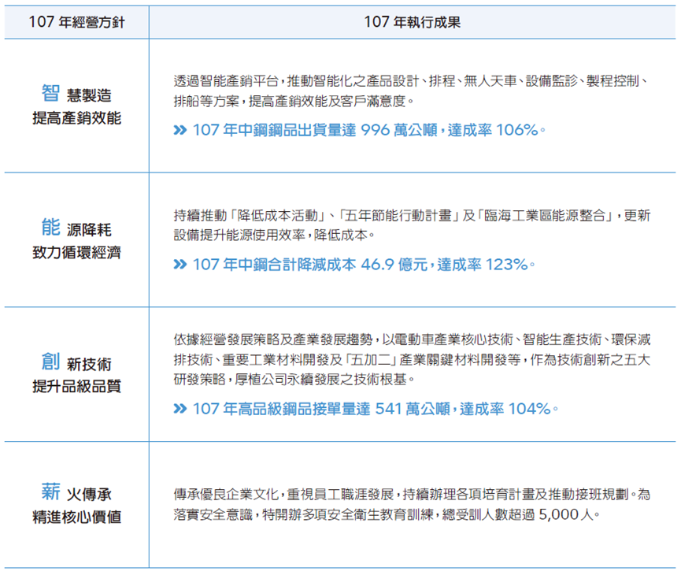
中鋼在風險衝擊評估時，除了一般貿易、材料風險外，亦將溫室氣體作為未來可能之重大衝擊並制定相關因應措施，降低發生衝擊。
